Obec Karlovice

Nařízení obce Karlovice,

kterým se vymezují oblasti obce, ve kterých lze místní komunikace nebo jejich určené úseky užít ke stání vozidla jen za sjednanou cenu

Rada obce Karlovice se na svém zasedání dne 10. června 2026, usnesením č.10, usnesla vydat na základě § 23 odst. 1 a odst. 3 zákona č. 13/1997 Sb., o pozemních komunikacích, ve znění pozdějších předpisů, a v souladu s § 11 odst. 1 a § 102 odst. 2 písm. d) zákona č. 128/2000 Sb., o obcích (obecní zřízení), ve znění pozdějších předpisů, toto nařízení:

Čl. 1

Vymezení oblastí obce

- Oblast obce, ve kterých lze místní komunikace nebo jejich určené úseky užít za cenu sjednanou v souladu s cenovými předpisy ke stání silničního motorového vozidla v obci na dobu časově omezenou, nejvýše však na 24 hodin, je vymezena v příloze č. 1 k tomuto nařízení. Jedná se o místní komunikaci vedenou po parcele p.č. 1414/ k.ú. Karlovice.
- Parkování je určeno pro krátkodobé (návštěvnické) stání.

Čl. 2

Cena za stání

- Cena za stání vozidla činí 70 Kč za den.
- Parkovné se vybírá v době od 7:00 do 20:00.
- Mimo tuto dobu je stání bezplatné.

Čl. 3

Způsob placení sjednané ceny

(1) Sjednaná cena, za užívání vymezeného úseku místní komunikace, se platí v případu uvedeném v čl. 1 tohoto nařízení prostřednictvím zakoupení parkovacího lístku v zařízení pro placení ceny, nebo prostřednictvím pověřené osoby na místě (výběrčí).

Čl. 4

Prokázání zaplacení sjednané ceny

(1) Zaplacení sjednané ceny se prokazuje umístěním platného parkovacího lístku po celou dobu stání silničního motorového vozidla na viditelném místě za předním sklem vozidla tak, aby byly veškeré údaje uvedené na tomto dokladu čitelné z vnějšku vozidla. Řidič motocyklu uschová parkovací lístek nebo parkovací kartu u sebe po celou dobu parkování a na požádání ji předloží ke kontrole.

Čl. 5

Organizační zajištění

- Obec může zajištěním provozu parkování pověřit třetí osobu na základě smlouvy.
- Tímto není dotčeno oprávnění obce stanovit podmínky stání a cenu.

Čl. 6

Účinnost
Toto nařízení nabývá účinnosti dnem 1. července 2026 .

……………. ………………
Šafář Petr ml. Mgr. Ondřej Havrda
místostarosta starosta

Příloha č. 1

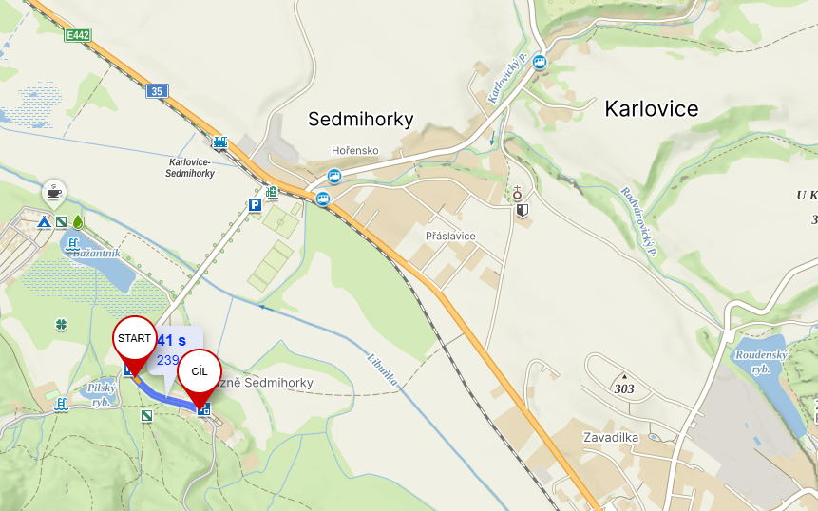

Zákon č. 526/1990 Sb., o cenách, ve znění pozdějších předpisů.

